# Chatex

# Dokumentáció

# [*Noszlopy Gáspár Közgazdasági Technikum*](http://www.ngkszki.hu/)

# Készítette: Szép Dániel,

# Kiss Levente,

# Szabó Richárd

# Tartalomjegyzék

Tartalomjegyzék

Bevezetés

2.1 A feladat címe

2.2 A feladat rövid ismertetése

Elvárások a feladattal kapcsolatban

3.1 Környezet

3.2 Felhasználandó programozási nyelv

3.3 Megoldás Formátuma

3.4 Modulok

Specifikáció

4.1 Megjelenés

4.2 Funkciók

4.3 Titkosítás

Dokumentáció

5.1 Erőforrásterv, munkaidő-nyilvántartás

5.2 Forráskód dokumentáció

5.3 Felhasználói dokumentáció

A projekt értékelése

6.1 A feladat értékelésének felhasználói oldali szempontjai

6.2 A feladat értékelésének technikai szempontjai

Projekt adatlap

# 2 - Bevezetés

## 2.1 A témaválasztás megindoklása

## Alkalmazásunk a Messenger jelenlegi (v485.2.0.68.111) hibáit javítja ki, köztük a végpontok közötti titkosítástól való teljesítmény problémákat (a felhasználó dönthet a bekapcsolásáról) és a kezelő felületek inkonzisztens megjelenését egy egységes felülettel.

## 2.2 Célkitűzés

A Chatex alkalmazás célja, hogy egy alternatívát nyújtson a híres Messenger helyett, mégpedig úgy, hogy csak az egymás közötti csevegésre fókuszál minden olyan funkció nélkül, ami nem ezt a célt szolgálja. Más szóval, a Chatex használata egy sokkal könnyebb, gyorsabb, és felhasználó barátibb környezetet nyújt, míg ugyanúgy megtartja a játékos funkciókat. **A fejlesztés közben be kell tartani a Clean Code alapszabályait.**

### Főbb jellemzők:

1. Villámgyors üzenetküldés késleltetés nélkül
2. Biztonságos adatkezelés és titkosítás a felhasználói adatok védelmében
3. Modern, letisztult felület, amely könnyen kezelhető
4. Innovatív funkciók, amelyekkel az élmény még jobb, mint a hagyományos alkalmazásokban

**3** - **Fejlesztői környezet**

A chat applikációnk elkészítéséhez többféle fejlesztőeszközöket használtunk. A kód nagy részét Visual Studio Code-ban írtuk meg.  
Az XAMPP program használatával hajtottuk végre a MySQL adatbáziskezelést és a PHP-t, főleg hogy lehetővé teszi, hogy lokálisan fejlesszük és teszteljük applikációnkat. Az adatbázisunk karbantartására a phpMyAdmin segítségét vettük igénybe, utána a MySQL adatbáziskezelő rendszer tárolja és kezeli a felhasználókhoz és a chatekhez tartozó adatokat

# 3 - Elvárások a feladattal kapcsoltban

## - Operációs rendszer, környezet

* Android

## 3.2 - Felhasználandó programozási nyelv

* Flutter, Dart, PHP(Backend)

## 3.3 - Megoldás formátuma

* Forráskód állományok
* Teljes projekt környezet
* Forráskód dokumentáció
* Erőforrás terv és munkaidő nyilvántartás

1. **- Github környezet**

A vizsgaremekhez kiírt feltételekhez és munkánk megkönnyítéséhez alakítottunk ki egy Github környezetet applikációnkhoz.

egy közös email cím létrehozásával végeztük el a környezet elkészítését.

A közös emaillel csináltunk egy repository-t Messengeres-vizsgaremek néven és ezután hozzáadtuk egymás fiókjait, hogy mindegyikőnk fejlesztése könnyen nyomkövethető és zökkenőmentes legyen.

Az elkészült vizsgaremek tartalmazza az adatbázist, programkódot, dokumentációt és az előadást, amit a következő Github repositoryban érhető el: [Chatex vizsgaremek](https://github.com/smolelevent/Messengeres-vizsgaremek). itt található az összes szükséges anyag a projekt teljes megértéséhez.

**5 – A kialakított adatszerkezet részletes bemutatása**

Chat applikációnk táblái strukturáltak, szervezettek és hatékonyan kezelik, tárolják az adatokat.

Az adatbázis táblái

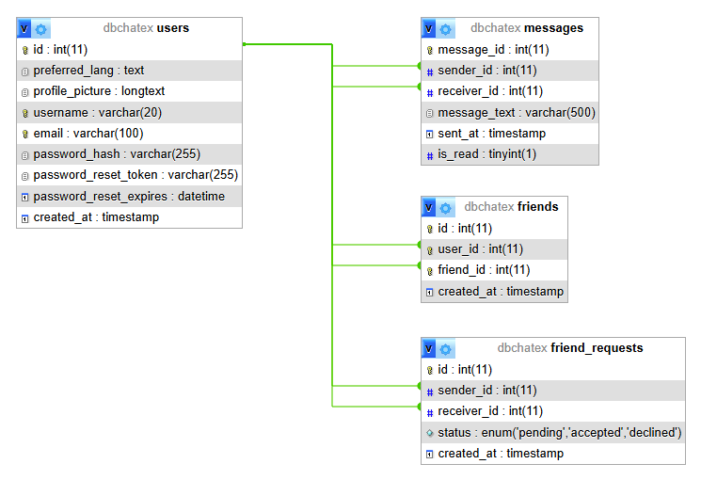A Users tábla

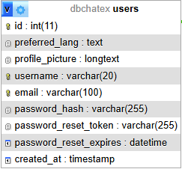id (fő azonosító): Ez a mező az adott felhasználó azonosítója. Ez az elsődleges kulcs, szóval egyedi minden egyes felhasználónak ezért segít megkülönböztetni különböző felhasználókat a táblában. Ehhez az azonosítóhoz kapcsolódik az összes többi azonosító, mivel ez a fő azonosító.

preferred_lang (kiválasztott nyelv): Ez a mező a felhasználó által kiválasztott nyelv adatait tárolja, Egyelőre még csak magyar és angol nyelv elérhető.

profile_picture (profilkép): Ez a mező az adott felhasználó profilképe, a felhasználó állítja be egy JPEG, PNG, GIF, Animated GIF, WebP, Animated WebP, BMP, and WBMP formátumu képpel, ha nem állít be profilképet, az applikáció az alapértelmezettet adja a felhasználónak.

username (felhasználónév): Ez a mező tartalmazza az adott felhasználó által megadott felhasználónevet, ezzel a névvel tudnak a többi felhasználók rákeresni erre a személyre, ez a név jelenik meg a chatekben.

email (email 😊): Ez a mező tartalmazza az adott felhasználó által megadott email címet, erre az email címre fogja megkapni a felhasználó az összes üzenetet a rendszertől (pl.: új jelszó kérés).

password_hash (jelszó): Ez a mező tartalmazza az adott felhasználó által megadott jelszót, ezzel tud csak a felhasználó bejelentkezni fiókjába, és he elfelejti, új jelszót kell kérnie mert a Chatex nem fogja tudni megadni, mert az adatbázisban csak egy hash code-ként van elmentve.

password_reset_token (jelszó helyreállítása): Ez a mező tartalmazza az adott felhasználónak éppen függőbe lévő jelszó helyreállítási kérését, ha nincs, akkor üres, ha van, akkor az adatbázis mutatja a tokent.

password_reset_expires (jelszó helyreállításának élettartama): Ez a mező tartalmazza az adott felhasználónak a jelszó helyreállításának élettartamát (15 perc), ha a felhasználó nem végezte el a dolgát ebben az időtartamban, a jelszó helyreállításának tokenje automatikusan törölve lesz az adatbázisból és új kérést kell nyitnia a felhasználónak.

created_at (fiók készült ekkor): Ez a mező tartalmazza azt, hogy adott felhasználó pontosan mikor regisztrálta fiókját.

A messages tábla

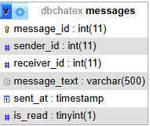message id (üzenet azonosító): Ez a mező tartalmazza minden egyes üzenetnek az azonosítóját, hogy miután a felhasználó kilép az applikációból, ne tünjenek el az üzenet mikor visszalép, ez a táblának az elsődleges kulcsa, a mező INT típusú és maximum 11 karaktert fogad be.

sender_id (adó azonosító): Ez a mező tartalmazza az üzenetet küldő felhasználónak az azonosítóját, ezzel biztosítjuk, hogy az üzenet biztos ez a kettő személy között lesz elmentve, a mező INT típusú és maximum 11 karaktert fogad be.

receiver_id (vevő azonosító): Ez a mező tartalmazza az üzenetet vevő felhasználónak az azonosítóját, ezzel biztosítjuk, hogy az üzenet biztos ez a kettő személy között lesz elmentve, a mező INT típusú és maximum 11 karaktert fogad be.

message_text (üzenet): Ez a mező tartalmazza az üzenetek tartalmát, amihez hozzá van adva az üzenet azonosító, ezzel a kettővel nem fog elveszni se maga az üzenet, se az üzenet tartalma, a mező VARCHAR típusú és maximum 500 karaktert fogad be.

sent_at (elküldve ekkor): Ez a mező tartalmazza azt az időpontot, amikor az üzenetet küldő felhasználó által elküldött üzenetet elküldték, a mező TIMESTAMP típusú. (aztakurva)

is_read (láttam): Ez a mező tartalmazza azt, hogy az elküldött üzenetet a vevő felhasználó látta-e vagy nem, a mező TINYINIT típusú és csak egyetlen egy karaktert fogad be.

A friends tábla

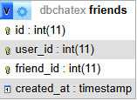id (azonosító): Ez a mező tartalmazza a barátlistán lévő felhasználók azonosítóját, ez az azonosító az elsődleges kulcs és INT típusú, maximum 11 karaktert fogad be.

user_id (felhasználó azonosító): Ez a mező tartalmazza a felhasználónak az azonosítóját, ez az egyik rész a barát azonosító megalkozásához, a mező INT típusú és maximum 11 karaktert fogad be.

friend_id(barát azonosító): Ez a mező tartalmazza a két felhasználó azonosítóját, amit kombinálva megalkotja a barát azonosítót (pl.:1-27), a mező INT típusú és maximum 11 karaktert fogad be

created_at (barátlistához hozzáadva ekkor): Ez a mező tartalmazza azt az időpontot, amikor a két felhasználó hozzá adta egymást a barátlistájukhoz, a mező TIMESTAMP típusú.

A friend requests tábla

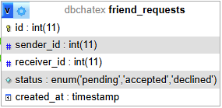id (azonosító): Ez a mező tartalmazza maga a barátkérelemnek az azonosítóját, hogy az adatbázis feljegyezze a két felhasználó között lehetséges több barátkérelmet is, a mező INT típusú és maximum 11 karaktert fogad be.

sender_id (barátkérelmet küldő azonosító): Ez a mező tartalmazza a barátkérelmet elküldő felhasználónak az azonosítóját, a mező INT típusú és maximum 11 karaktert fogad be.

receiver_id (barátkérelmet kapó azonosító): Ez a mező tartalmazza annak a felhasználónak az azonosítóját, aki a barátkérelmet kapta egy másik felhasználótól aki még nincs a barátlistáján, a mező INT típusú és maximum 11 karaktert fogad be.

status (barátkérelem állapota): Ez a mező tartalmazza a barátkérelem állapotát, egyből az elküldés után a „pending” (függőben) attribútumot kapja, ha a vevő felhasználó elutasítja akkor a „declined” (elutasítva) attribútumot kapja, ha elfogadja akkor meg „accepted” (elfogadva) attribútumot kapja, a mező ENUM típusú, és csak „pending”, „accepted” és „decline” -al térhet vissza.

created at (barátkérelem elküldésének időpontja): Ez a mező tartalmazza azt az időpontot, amikor a barátkérelmet elküldték a felhasználónak.

# 5 - Specifikáció

* Főoldal

Az alkalmazás/weboldal megnyitása után megjelenő felület (ha a felhasználó nincs bejelentkezve).

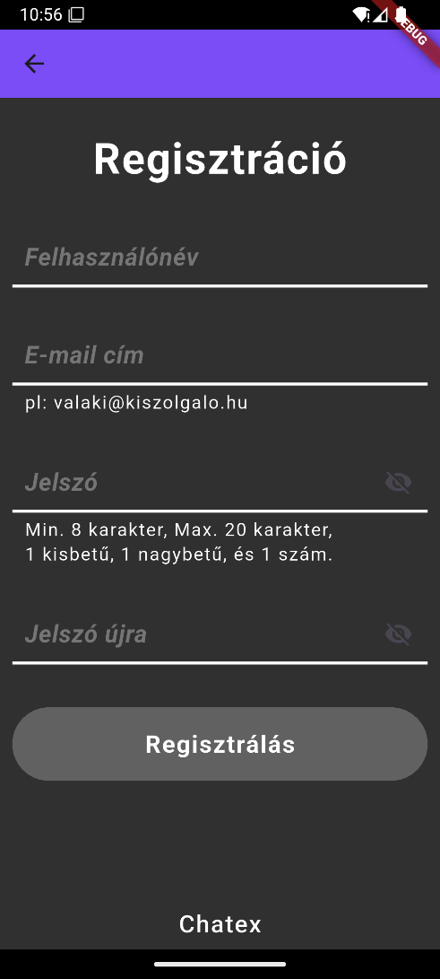A képen szöveg, képernyőkép, Betűtípus, szoftver látható

Előfordulhat, hogy a mesterséges intelligencia által létrehozott tartalom helytelen.A felületen található:

Regisztrációs felület ami tartalmaz:

* Felhasználónév
* Email cím
* Jelszó
* Jelszó megerősítése
* Regisztrálás gomb
* Jelszó megjelenítése
* Megváltozik a mező színe ha nem   
  helyes adatot adnak meg
* Toastmessage-el jelzi hogy sikeres-e a regisztráció

A képen szöveg, képernyőkép, szoftver, Multimédiás szoftver látható

Előfordulhat, hogy a mesterséges intelligencia által létrehozott tartalom helytelen.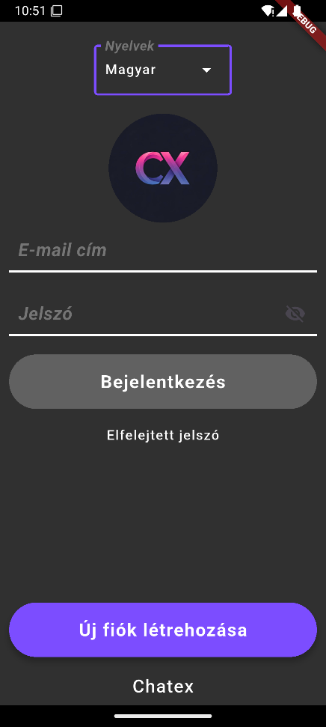Bejelentkezési felület ami tartalmaz:

* Email cím
* Jelszó
* Bejelentkezés gomb
* Jelszót megjelenítése
* elfelejtett jelszó mező
* Nyelv megváltoztatása
* Toastmessage-el jelzi hogy sikeres-e a bejelentkezés

A képen szöveg, képernyőkép, Betűtípus, szoftver látható

Előfordulhat, hogy a mesterséges intelligencia által létrehozott tartalom helytelen.A képen szöveg, képernyőkép, szoftver, Betűtípus látható

Előfordulhat, hogy a mesterséges intelligencia által létrehozott tartalom helytelen.Elfelejtett jelszó felület:

1. Megadja a felhasználó az email címét
2. Megnyomja a Jelszó helyreállítása gombot
3. Ha helyes email címet adott meg, akkor az email fiókjában találja az üzenetet az új jelszó kéréséről.

A főképernyőn fér hozzá a felhasználó az alkalmazásunk fő részeihez  
mint például maga a chatekhez, a csoportokhoz ahol egyszerre több személy tud

A képen szöveg, képernyőkép, szoftver, Multimédiás szoftver látható

Előfordulhat, hogy a mesterséges intelligencia által létrehozott tartalom helytelen.egy helyen chatelni egymással, beállítások menü ahol minden fontosat beállíthat, Ismerősök kezelése és jelölése.

A képen szöveg, képernyőkép, multimédia, szoftver látható

Előfordulhat, hogy a mesterséges intelligencia által létrehozott tartalom helytelen.A képen szöveg, képernyőkép, szoftver, Multimédiás szoftver látható

Előfordulhat, hogy a mesterséges intelligencia által létrehozott tartalom helytelen.

A képen szöveg, képernyőkép, szoftver, Multimédiás szoftver látható

Előfordulhat, hogy a mesterséges intelligencia által létrehozott tartalom helytelen.A képen szöveg, képernyőkép, szoftver, Multimédiás szoftver látható

Előfordulhat, hogy a mesterséges intelligencia által létrehozott tartalom helytelen.

A képen szöveg, képernyőkép, szoftver, Multimédiás szoftver látható

Előfordulhat, hogy a mesterséges intelligencia által létrehozott tartalom helytelen.A képen szöveg, képernyőkép, szoftver, Multimédiás szoftver látható

Előfordulhat, hogy a mesterséges intelligencia által létrehozott tartalom helytelen.

A képen képernyőkép, szöveg, szoftver, Multimédiás szoftver látható

Előfordulhat, hogy a mesterséges intelligencia által létrehozott tartalom helytelen.